报价函

致：陆军装备部驻北京地区军事代表局综合处
我公司很高兴接受贵方的邀请并参加本项工作，我方已经全面阅读贵方的询价文件，并完全接受贵方询价文件的相关条款。现报价如下：
我公司愿以人民币24000元，（大写）贰万肆仟元整，（此金额为含增值税金额，其中增值税税率为6%）完成贵公司询价文件要求的全部工作内容，其中，丰体南路6号院12000元，杜家坎甲11号院12000元。
并承诺：此费用为固定总价，已包含我公司按照询价文件的要求执行及完成本项目所需的所有费用包括一切不可或缺工作之费用和我公司所收取的一切企业正常经营利润及需缴纳税项，在整个合同期间亦不会因市场价格、税率、汇率浮动或任何调价文件之要求而调整。

报价单位名称（盖章）：
北京康正宏基房地产评估有限公司
法定代表人签字或盖章：

联系人：
联系电话：
年 月 日

承诺书

我公司承诺没有处于被责令停业、投标资格被取消、财产被冻结、破产状态，我公司处于正常的营业状况以及在近三年内没有骗取中标和严重违约。

申请人：（盖章）

法定代表人签字或盖章：

年 月 日

营业执照及资质证明文件复印件加盖公章

企业营业执照
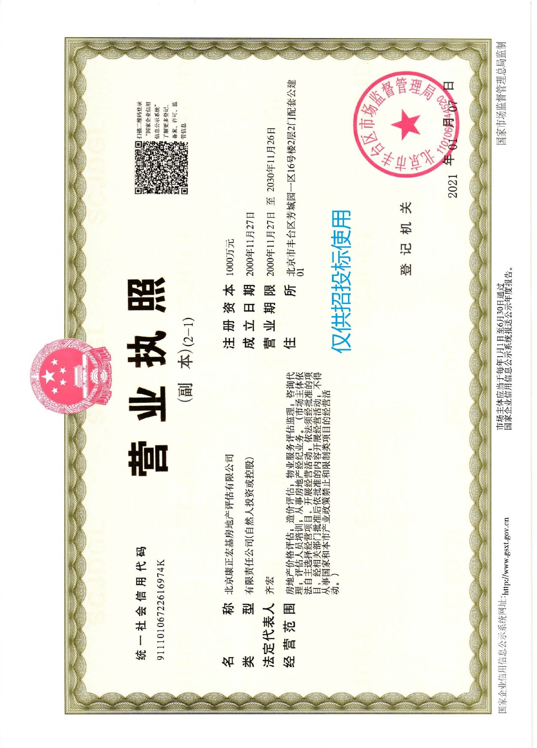

企业资质证书
